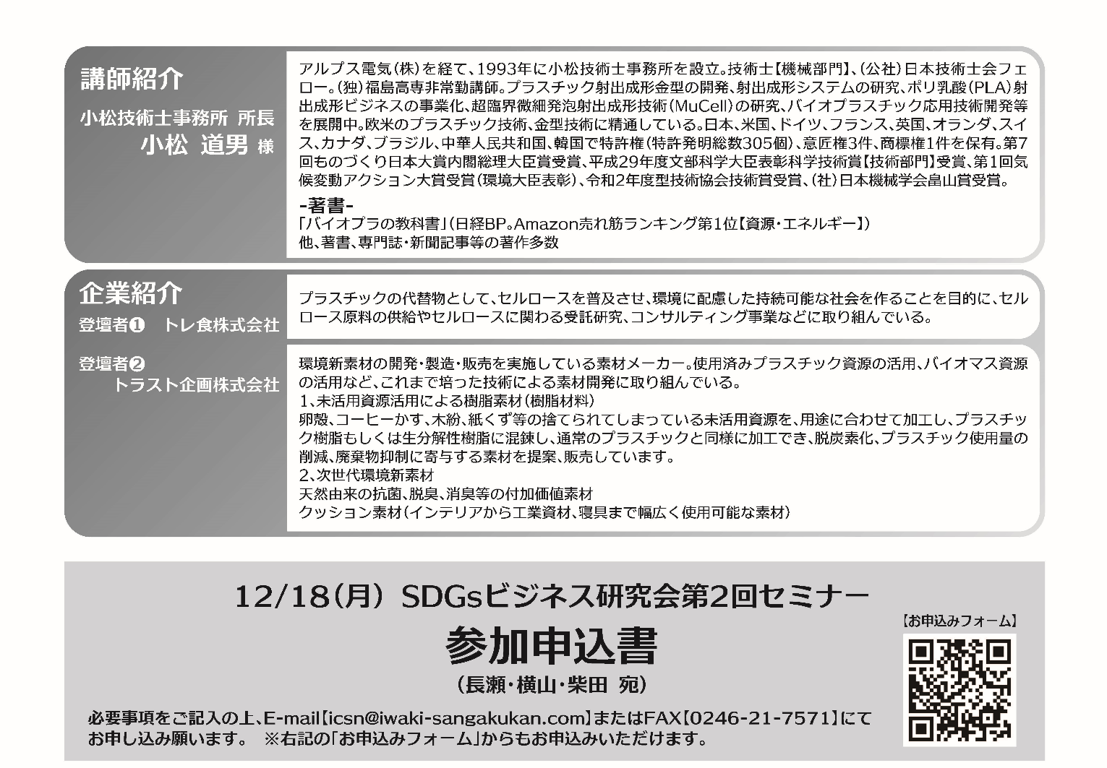

会社・団体名
所 在 地 | 〒
T E L |  | F A X
E-mail（担当者）
所 属 | 役 職 | 氏 名 | 個別相談会参加の有無  （どちらかに〇をお付けください）
 |  |  | 有 ／ 無
 |  |  | 有 ／ 無
個別相談会
企業のみなさまの課題等について、トレ食（株）様・トラスト企画（株）様による個別相談会を実施いたします。
予約制・先着順（応募者多数の場合は、相談時間を調整する場合がございます）
※尚、小松技術士事務所 所長 小松道男様におきましては、ご都合により個別相談会はございません。
（皆様からの質問に関しては、後日メール等で小松様よりご回答いたします。）
相談内容

